**Primeira**



#include <stdio.h>

int main(){

float invest, taxa, total;

int anos;

printf("Seja bem vindo a nossa investidora! \n");

printf("Digite qual o valor que vc gostaria de investir: ");

scanf("%f", &invest);

printf("Digite a taxa: ");

scanf("%f", &taxa);

printf("Digite o numero de anos: ");

scanf("%d", &anos);

total = invest + (invest * taxa * anos);

printf("O juros simples e: %.2f", total);

return 0;

}

**Segunda**

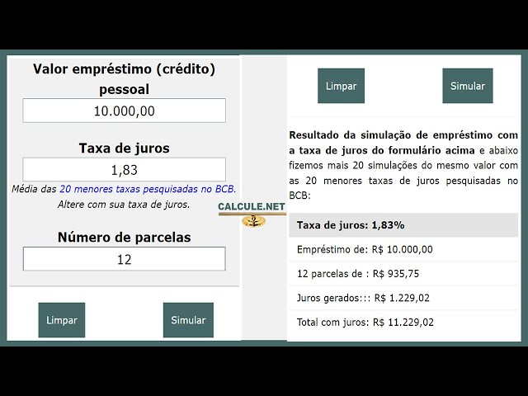

#include <stdio.h>

int main(){

float valorep, meses, valortotal, taxa = 0.07;

printf("Seja bem vindo a nossa simuladora de emprestimo {ok} \n");

printf("Digite o valor do emprestimo, Min 100, Max 10.000, Taxa de 7% ao mes \n");

scanf("%f", &valorep);

printf("Quantas parcelas ? obs(max de 36 meses) \n");

scanf("%f", &meses);

valortotal = valorep * (1 + taxa * meses)/meses;

printf("e o valor total sera de: %2.f", &valortotal);

return 0;

**Terceira**



#include <stdio.h>

int main() {

float valor, taxadodolar = 5.14, operacao;

printf("quantos vc quer converter do real para dolar? \n");

scanf("%f", &valor);

operacao = valor / taxadodolar;

printf("O valor do dolar e de aproximadamente: %2.f \n", operacao);

return 0;

}

**Quarta**



#include <stdio.h>

int main() {

int idade, aposentadoria;

char genero;

printf("digite [f] femenino, ou {m} masculino \n");

scanf(" %c", &genero);

printf("digite sua idade: \n");

scanf("%i", &idade);

if(genero == 'm') {

aposentadoria = idade - 65;

printf("para vc aposentar faltam: %i", aposentadoria);

}

else{

aposentadoria = idade - 62;

printf("para vc aposentar faltam: %i", aposentadoria);

}

return 0;

**Quinta**

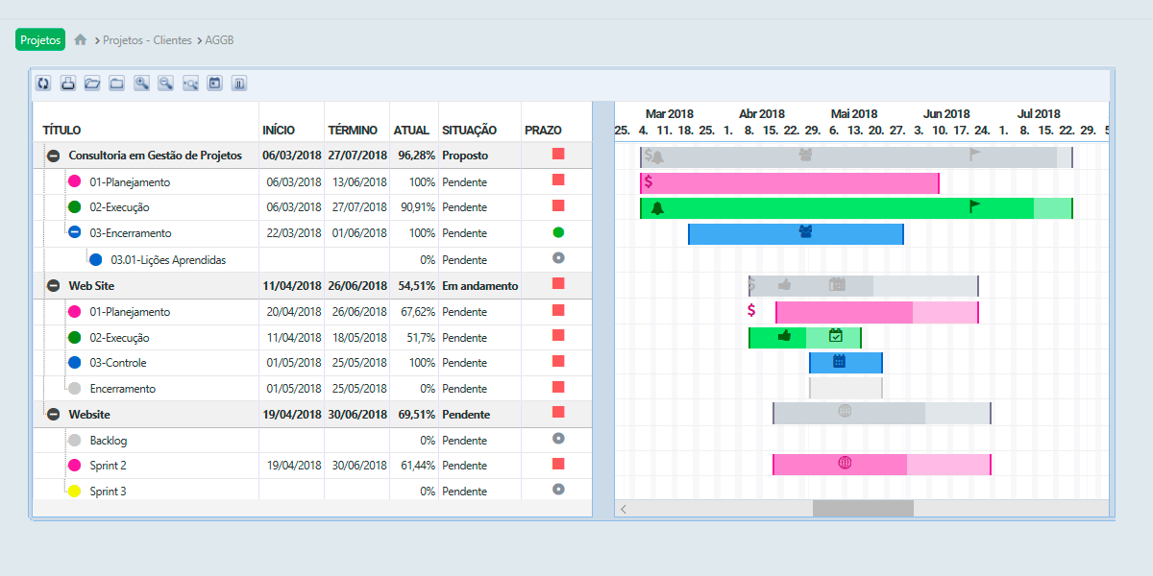

include <stdio.h>

int main() {

float valor_inicial, valor_atual, lucro_prejuizo;

// Solicita o valor inicial do investimento

printf("Digite o valor inicial do investimento: ");

scanf("%f", &valor_inicial);

// Solicita o valor atual do investimento

printf("Digite o valor atual do investimento: ");

scanf("%f", &valor_atual);

// Calcula o lucro ou prejuízo

lucro_prejuizo = valor_atual - valor_inicial;

// Verifica se houve lucro ou prejuízo

if (lucro_prejuizo > 0) {

printf("Parabéns! Você teve um lucro de %.2f reais.\n", lucro_prejuizo);

} else if (lucro_prejuizo < 0) {

printf("Infelizmente você teve um prejuízo de %.2f reais.\n", -lucro_prejuizo);

} else {

printf("Você manteve o mesmo valor inicial do investimento. Não houve lucro nem prejuízo.\n");

}

return 0;}

**Sexta**

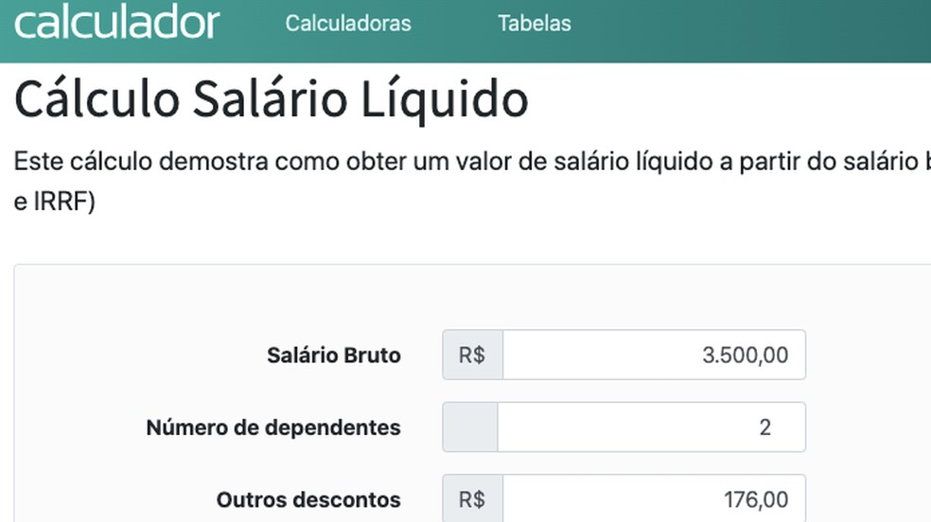

#include <stdio.h>

int main() {

float salario_bruto, salario_liquido;

float inss, ir;

// Solicita o salário bruto do funcionário

printf("Digite o salario bruto do funcionario: ");

scanf("%f", &salario_bruto);

// Calcula o desconto do INSS

if (salario_bruto <= 1100.00) {

inss = salario_bruto * 0.075;

} else if (salario_bruto <= 2203.48) {

inss = salario_bruto * 0.09;

} else if (salario_bruto <= 3305.22) {

inss = salario_bruto * 0.12;

} else {

inss = salario_bruto * 0.14;

}

// Calcula o desconto do Imposto de Renda (IR)

if (salario_bruto <= 1903.98) {

ir = 0;

} else if (salario_bruto <= 2826.65) {

ir = (salario_bruto - inss) * 0.075;

} else if (salario_bruto <= 3751.05) {

ir = (salario_bruto - inss) * 0.15;

} else if (salario_bruto <= 4664.68) {

ir = (salario_bruto - inss) * 0.225;

} else {

ir = (salario_bruto - inss) * 0.275;

}

// Calcula o salário líquido

salario_liquido = salario_bruto - inss - ir;

// Exibe o salário líquido

printf("O salario liquido do funcionario é: R$ %.2f\n", salario_liquido);

return 0;

}

**Setima**

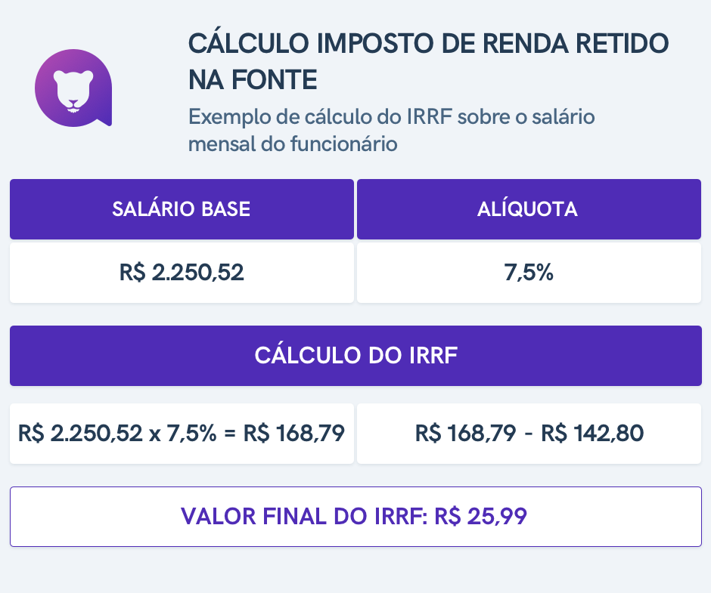

#include <stdio.h>

int main() {

float rendimentos_anuais, imposto_devido;

// Solicita ao usuário o valor dos rendimentos anuais

printf("Digite o valor dos rendimentos anuais: ");

scanf("%f", &rendimentos_anuais);

// Calcula o imposto devido com uma alíquota fixa de 15%

imposto_devido = rendimentos_anuais * 0.15;

// Exibe o valor do imposto devido

printf("O imposto devido é: R$ %.2f\n", imposto_devido);

return 0;

}

**Oitava**



int main() {

float valor_total, taxa_adm, valor_parcela, total_pago;

int num_parcelas;

// Solicitação dos dados ao usuário

printf("Digite o valor total da moto: ");

scanf("%f", &valor_total);

printf("Digite o numero de parcelas desejadas: ");

scanf("%d", &num_parcelas);

// Calcula a taxa de administração (2% ao mês)

taxa_adm = 0.02;

// Calcula o valor de cada parcela

valor_parcela = (valor_total / num_parcelas) * (1 + taxa_adm);

// Calcula o total pago ao final do consórcio

total_pago = valor_parcela * num_parcelas;

// Exibe os resultados

printf("\nValor de cada parcela: R$ %.2f\n", valor_parcela);

printf("Total pago ao final do consorcio: R$ %.2f\n", total_pago);

return 0;}

**Última (Nona)**

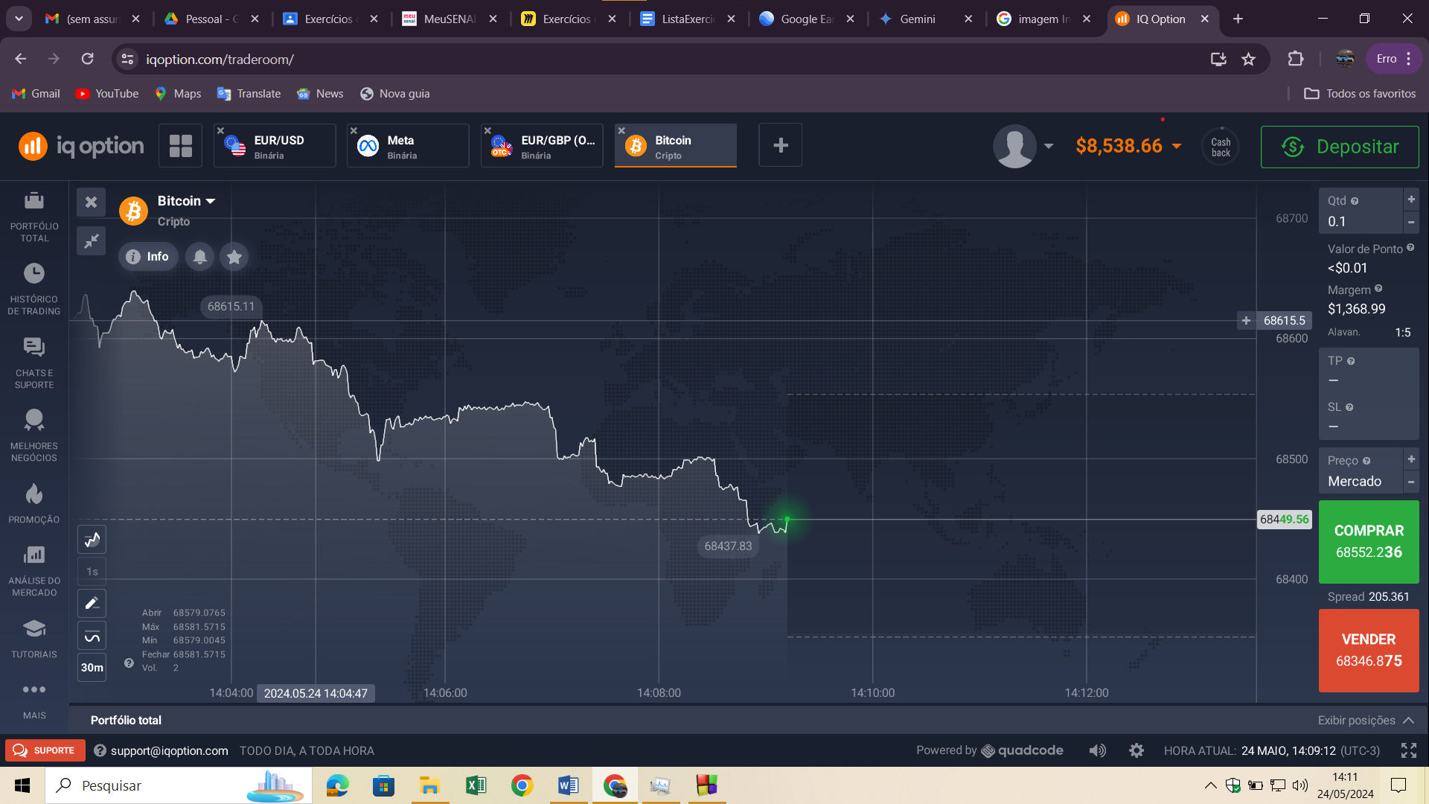

#include <stdio.h>

int main() {

    float investimento_inicial, valor_final;

    int num_meses, i;

    // Solicitação dos dados ao usuário

    printf("Digite o valor inicial do investimento em Bitcoin: ");

    scanf("%f", &investimento_inicial);

    printf("Digite o número de meses que deseja manter o investimento: ");

    scanf("%d", &num_meses);

    // Calcula o valor final do investimento após o período especificado

    valor_final = investimento_inicial;

    printf("\nValor do investimento mes a mes:\n");

    for (i = 1; i <= num_meses; i++) {

        valor_final *= 1.10; // Aumento de 10% ao mês

        printf("Mes %d: R$ %.2f\n", i, valor_final);

    }

    // Exibe o valor final do investimento após o período especificado

    printf("\nValor final do investimento após %d meses: R$ %.2f\n", num_meses, valor_final);

    return 0;

}